МИНИСТЕРСТВО ОБРАЗОВАНИЯ И НАУКИ РФ   
Федеральное государственное бюджетное образовательное учреждение   
высшего образования   
«Московский политехнический университет»

Факультет Информационных технологий   
Кафедра Инфокогнитивных технологий

Лабораторная работа   
по дисциплине: «Программная инженерия»   
на тему: «Анализ существующих подобных программных продуктов»

Выполнил:  
студент группы 181-322   
 Ахмедов Д.К.

Проверил преподаватель:   
Будылина Е. А.

Москва 2020

**Цель работы:** изучение интерфейсных и функциональных возможностей прикладной экономической тематики из числа предлагаемых на рынке программного обеспечения

**Изучаемый продукт:** “Aliexpress.ru”

**Сайт:** <https://aliexpress.ru/>

**Функциональное назначение:** aliexpress.ru предоставляет пользователям большой список товаров, распределенный в большой список категорий (электроника, бытовая техника, товары для дома и сада, товары для мам и детей, ремонт, спорт и отдых, красота и здоровье, одежда и обувь, автотовары, зоотовары, продукты питания, книги, мультимедиа, DVD, программное обеспечение, игры, музыка, антиквариат и другие)

**Системные требования для мобильного устройства:** IOS 10.3 и выше, Android 4.0 и выше. Вес - 71.46 Мб. Для доступа к сайту нужно подключение к Интернет и любой браузер.

**Интерфейс**

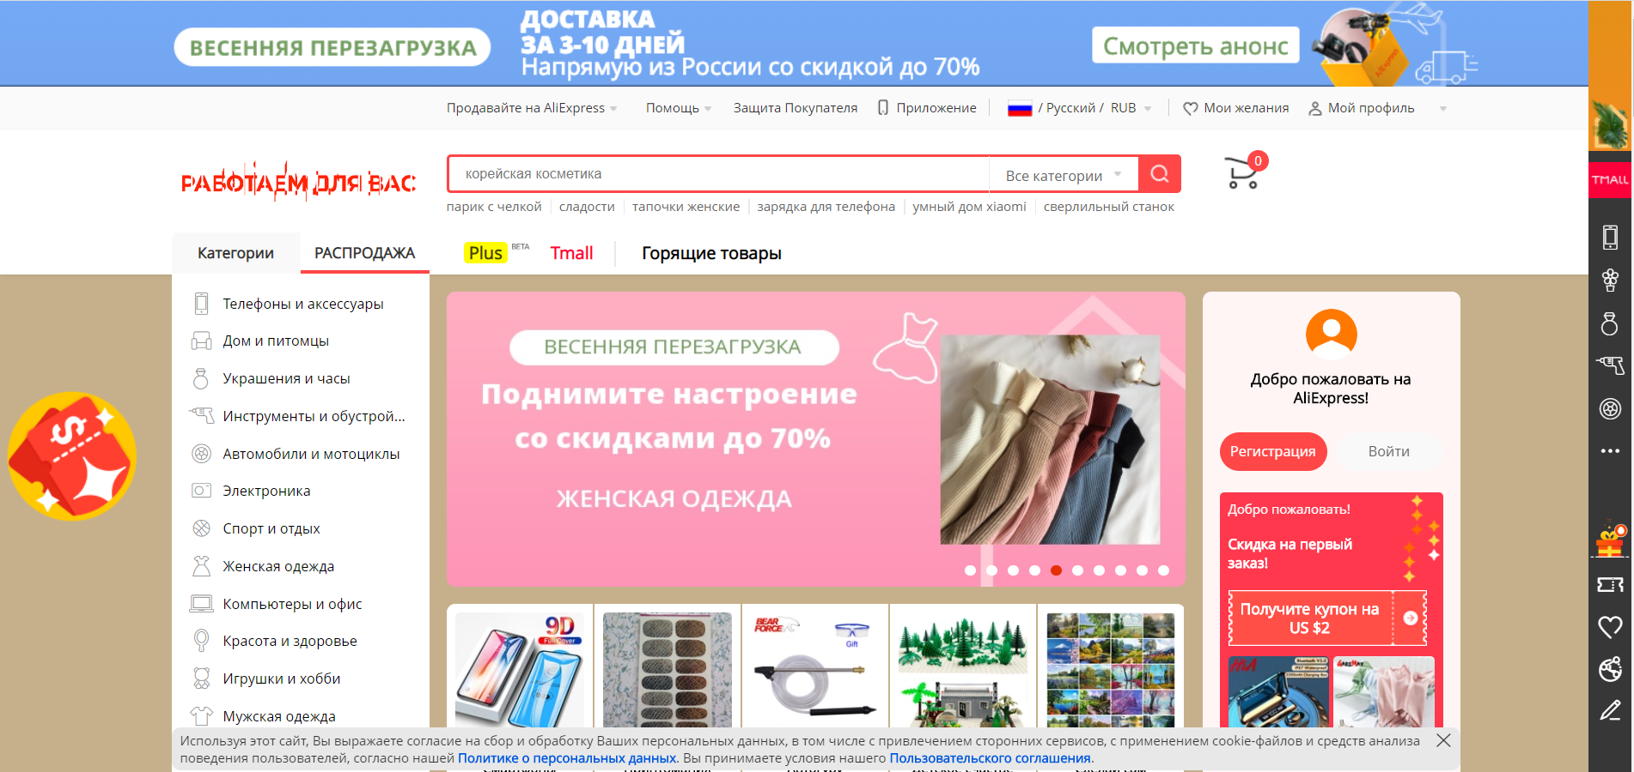

Интерфейс помогает пользователю сразу сориентироваться, найти то, что ему нужно. Пользователю предоставляются поиск по всем товарам, различные категории, все для простоты выбора. Также показываются товары по определенной тематике, тем самым предугадывая, что хочет пользователь, как например с весенней акцией на рисунке. Дизайн сайта немного староват. Все что идет ниже предложенных расположено неудобно и слегка хаотично:  
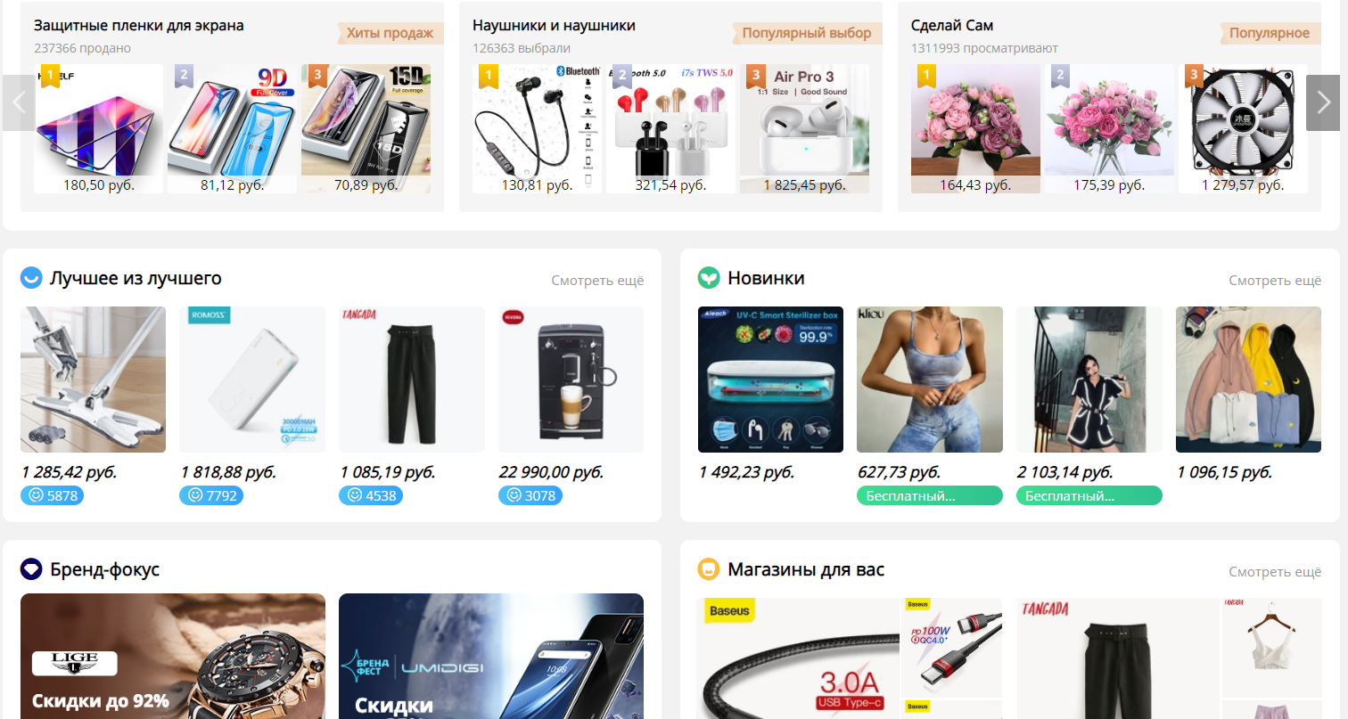

**Структура меню**

На сайте представлены два вида меню:

1. Горизонтальное:   
   - [Продавайте на AliExpress](javascript:;) (где мы можем осуществить вход или регистрацию)   
   - Помощь (Где мы можем связаться со службой поддержки)  
    - Защита покупателя  
   - Приложение  
   - Выбор языка  
   - Мои желания  
   - Мой профиль
2. Вертикальное меню:  
   - Телефоны   
   - Компьютеры  
   - Электроника  
   - Бытовая техника   
   - Одежда для женщин   
   - Одежда для мужчин   
   - Все для детей   
   - Бижутерия и часы  
   - Сумки и обувь   
   - Дом и зоотовары  
   - Автотовары  
   -Красота и здоровье  
   -Спорт и развлечения

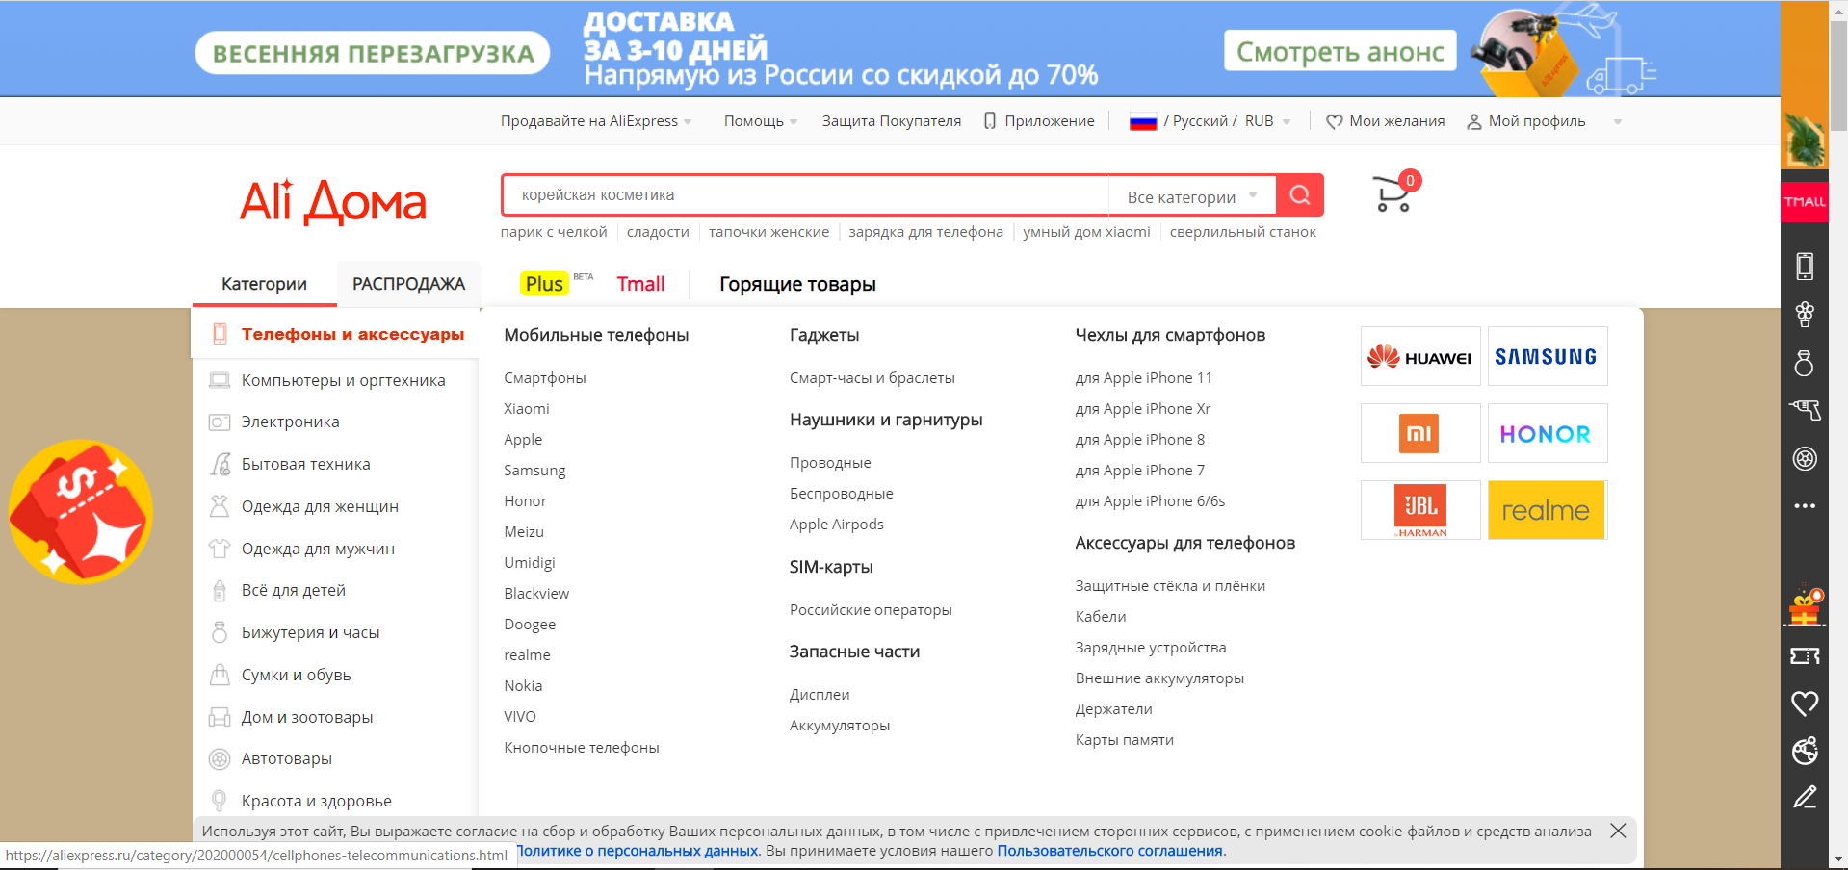

Для того, чтобы заказать товар, необходимо зарегистрироваться на сайте или указать номер телефона, указать дополнительную информацию, способ получения товара, способ оплаты, взаимодействовать с платежной системой. После этого придет информация о заказе с подробными сведениями.

**Работа сервиса**

Если вы хотите совершить заказ не авторизовавшись сайт предложит вам пройти быструю регистрацию через соц.сеци или по номеру телефона:

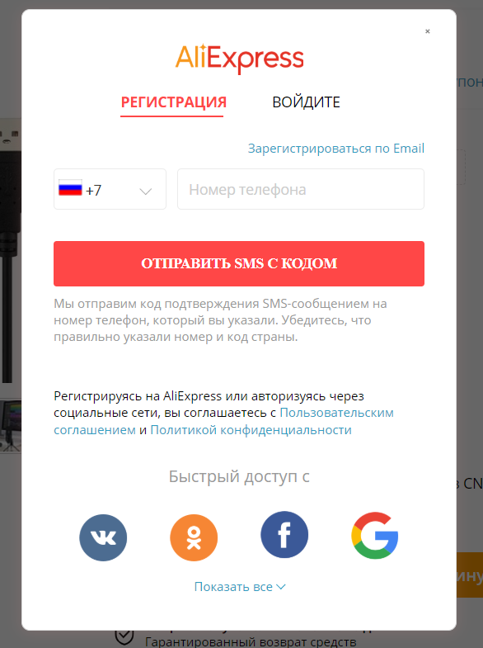

Если вы уже авторизовались, то сайт переадресовывает вас на страницу оформления заказа, которая состоит из:

* Адреса доставки
* Способа оплаты
* Состав заказа

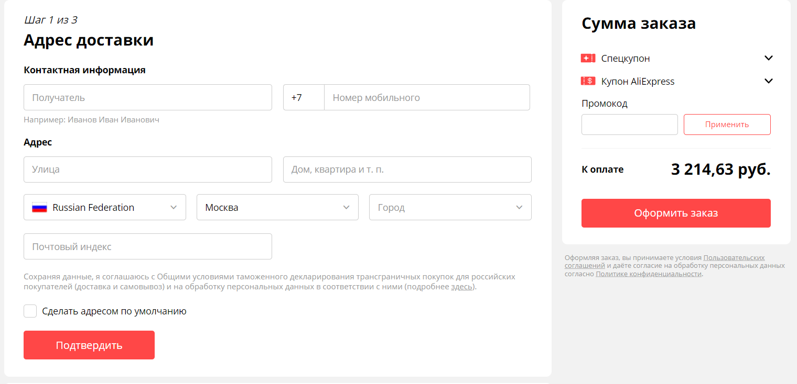

Так же на сайте присутствует удобная функция отслеживания вашего заказ.

**Вывод**

Сайт “Aliexpress” – крупный интернет магазин, который занимает лидирующие строчки во всем мире. Для разработки собственного сервиса можно позаимствовать следующие особенности:

* Личный кабинет с отслеживанием заказа и историей покупок
* Различные акции и промокоды

Минусы “Aliexpress”:

* Первые несколько блоков на сайте понятны, но дальше организация нарушается и пользователю сложно найти, что-то для него реально важное
* Внутренний переводчик, на сайте есть функция перевода, которая ужасно переводит. Пользователи, сталкиваются с проблемой, что они просто не могут по поиску найти нужные им товары